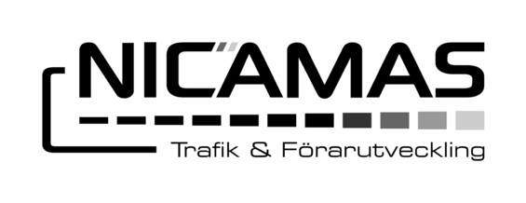

Kurs: Vuxen - HLR

För företag och grupper.
På en arbetsplats ska det finnas beredskap och rutiner för den aktuella verksamhetens art och risker, enligt Arbetsmiljöverkets regler. Det är den verksamhetsansvariges uppgift att se till att det finns relevant utbildning. Vi erbjuder HLR – Vuxen som går att anpassa efter önskemål.

Vuxen – HLR och luftvägsstopp

Kursen kombinerar teoretiska kunskaper med praktiska övningar för att säkerställa att kunskapen finns med så länge som möjligt och för att ge deltagarna trygghet att våga starta hjärt- och lungräddning.
Vi lär oss att hantera luftvägsstopp och diskuterar vilka risker som finns på arbetsplatsen.
Denna kurs passar de flesta företag eller för grupper där hjärtstartare inte är aktuellt, till exempel äldreboenden.

Kursinnehåll

Hjärt- och lungräddning
- kontrollera livstecken
- skapa fri luftväg
- larma 112
- hjärt- och lungräddning vid hjärtstopp

Luftvägsstopp
- bedömning
- ryggslag och buktryck
- övning

Kursfakta:
Deltagare: 12–24 personer
Tidsåtgång: 2 timmar
Kostnad: Offereras

Efter genomförd kurs och utvärdering erhålles kompetensbevis

Fika ingår

